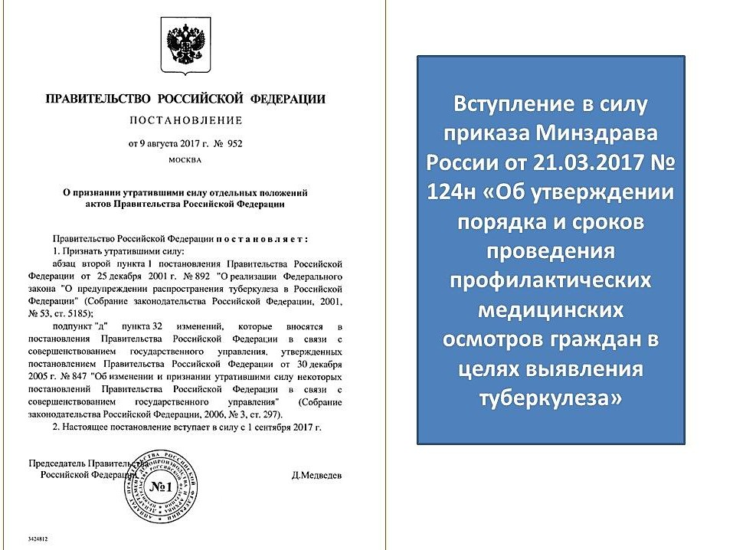
СКРИНИНГОВОЕ ОБСЛЕДОВАНИЕ НА ТУБЕРКУЛЕЗ
Профилактические осмотры - комплекс медицинских вмешательств, направленных на выявление патологических состояний, свидетельствующих о наличии туберкулеза, с применением следующих методов обследования в зависимости от возраста
Дети в возрасте от 1 до 7 лет (включительно) - иммунодиагностика с применением аллергена бактерий с 2 туберкулиновыми единицами очищенного туберкулина в стандартном разведении (проба Манту с 2 ТЕ ППД-Л).
0-17 ЛЕТ
ИММУНОДИАГНОСТИКА
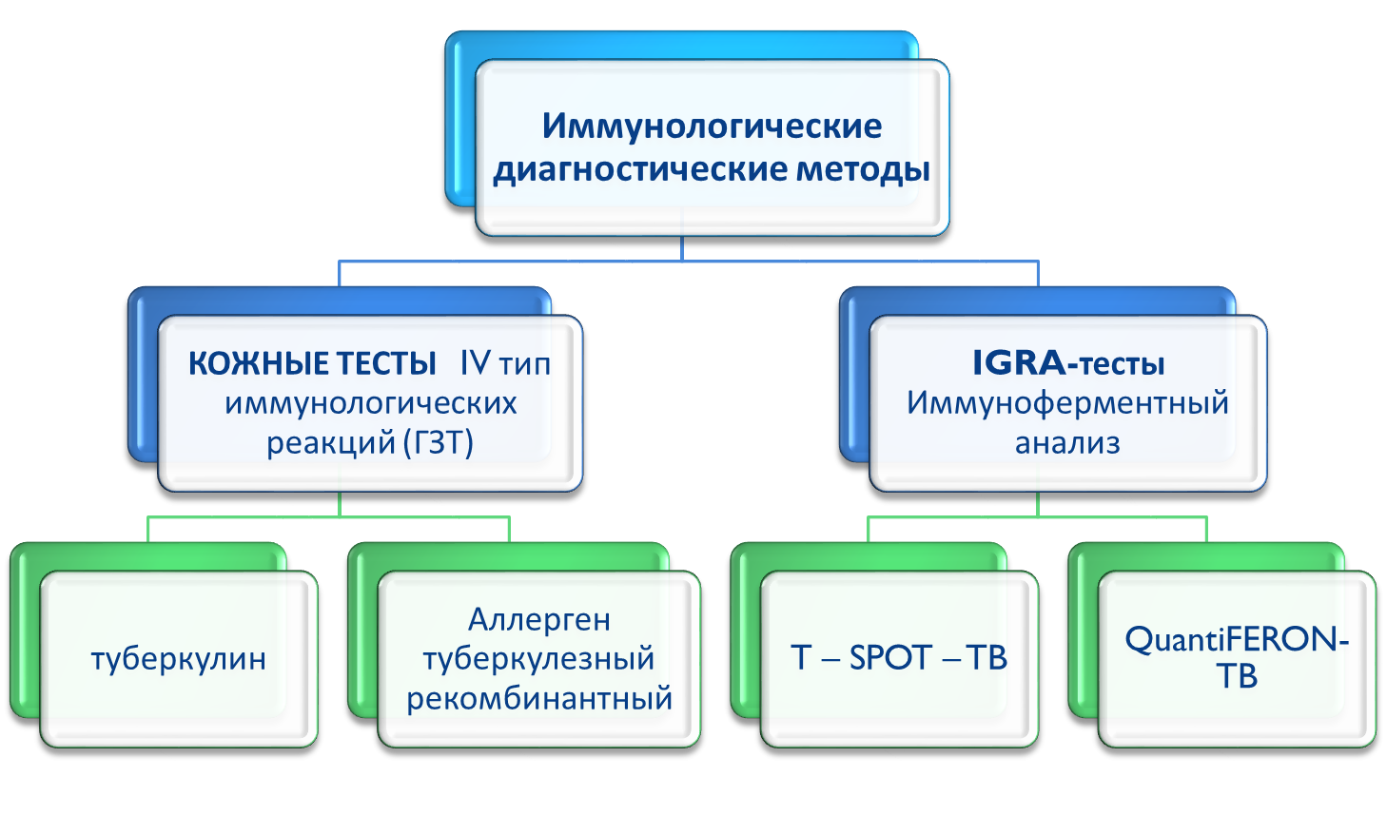
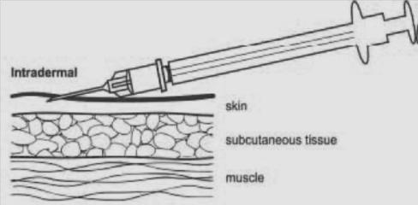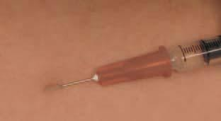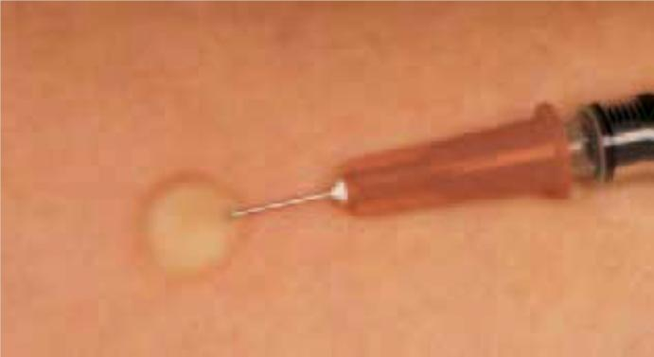ТЕХНИКА ПОСТАНОВКИ ПРОБЫ МАНТУ С 2 ТЕ

  - применяют однограммовые
туберкулиновые шприцы разового использования с тонкими короткими иглами с коротким косым срезом
  - ампулу с препаратом тщательно обтирают марлей, смоченной 70- этиловым спиртом, затем шейку ампулы подпиливают ножом для вскрытия ампул и отламывают
  - извлечение туберкулина из ампулы производят шприцем, которым осуществляют пробу Манту, и иглой N 0845
  - набирают 0,2 мл (т.е. две дозы) туберкулина, насаживают иглу
туберкулинового шприца, выпускают раствор до метки 0,1 в стерильный ватный тампон
  - ампулу после вскрытия сохраняют в
асептических условиях не более 2 ч.

ОЦЕНКА РЕЗУЛЬТАТОВ ПРОБЫ МАНТУ с 2 ТЕ ППД-Л

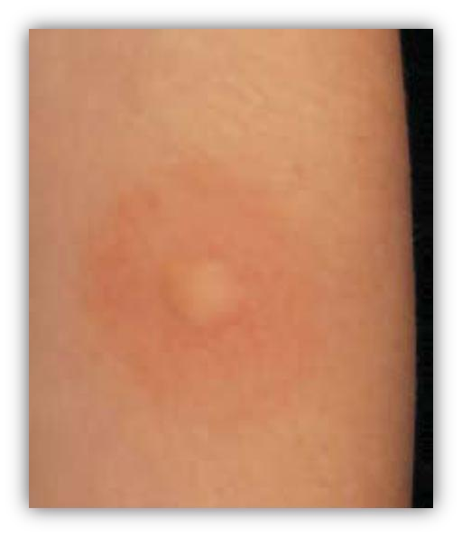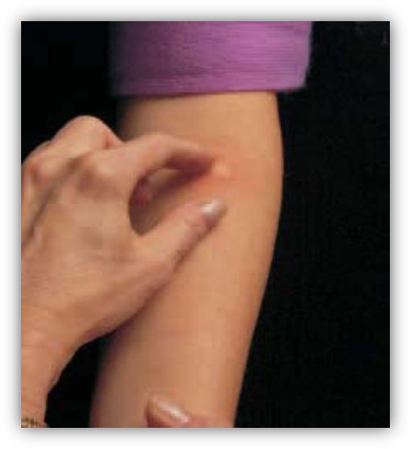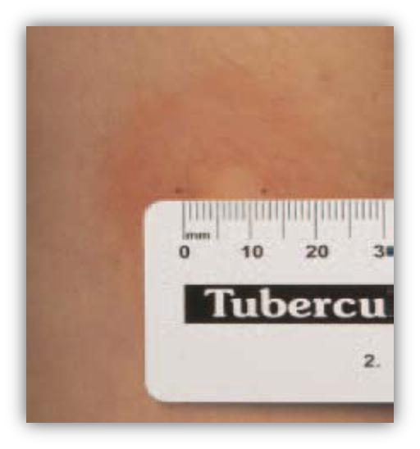
    - Результат пробы Манту оценивают через 72 часа путем измерения размера инфильтрата (папулы) в миллиметрах (мм)

    - Линейкой с миллиметровыми делениями измеряют и регистрируют поперечный (по отношению к оси предплечья) размер инфильтрата
    - При отсутствии инфильтрата при учете реакции на пробу Манту
измеряют и регистрируют гиперемию

ОЦЕНКА РЕЗУЛЬТАТОВ ПРОБЫ МАНТУ С 2 ТЕ

ОТРИЦАТЕЛЬНАЯ | Полное отсутствие инфильтрата (папулы) или гиперемии при наличии уколочной реакции  (0-1 мм)
СОМНИТЕЛЬНАЯ | Инфильтрат размером 2-4 мм или только гиперемия любого размера без инфильтрата
ПОЛОЖИТЕЛЬНАЯ | Инфильтрат диаметром 5 мм и более
ГИПЕРЭРГИЧЕСКИЕ | Инфильтрат 17 мм и более, а также везикуло-некротические реакции независимо от размера инфильтрата с лимфангоитом или без него

Следует учитывать:

      - интенсивность положительной туберкулиновой реакции

      - количество полученных прививок БЦЖ

      - наличие и размер послевакцинных рубчиков

      - размер инфильтрата при пробе Манту 2 ТЕ ППД – Л в зависимости от
срока, прошедшего после прививки БЦЖ

      - динамика туберкулиновой чувствительности, т.е. изменение размеров инфильтрата на пробу Манту в зависимости от срока, прошедшего после вакцинации (ревакцинации) БЦЖ
      - наличие или отсутствие контакта с больным туберкулезом

🞂 наличие клинических признаков заболевания

ФАКТОРЫ, СНИЖАЮЩИЕ ЧУВСТВИТЕЛЬНОСТЬ К ТУБЕРКУЛИНУ

        - все виды облучения
        - саркоидоз
        - лимфогранулематоз
        - злокачественные опухоли
        - все вирусные заболевания (кроме гриппа)
        - белковое голодание
        - десенсибилизирующее лечение
        - седативная терапия
        - беременность

ФАКТОРЫ, ПОВЫШАЮЩИЕ
ЧУВСТВИТЕЛЬНОСТЬ К ТУБЕРКУЛИНУ

- гиперинсоляция
- заболевания аллергического генеза, стрепто- стафилакокковой природы
- нейроэндокринные заболевания
- грипп
- прием препаратов, содержащих ядро кофеина или адреналина
- введение кровезаменителей или глобулинов

Профилактические прививки также могут влиять на чувствительность к туберкулину
- Исходя из этого туберкулинодиагностику необходимо планировать до проведения профилактических прививок против различных инфекций (АКДС, кори и т.д.)
- В случаях, если по тем или иным причинам пробу Манту производят не до, а после проведения
различных профилактических прививок,
туберкулинодиагностика должна осуществляться не ранее чем через 1 месяц после прививки

Не допускается проведение пробы Манту в тех детских коллективах, где
имеется карантин по детским инфекциям

Пробу Манту ставят через 1 мес. после исчезновения клинических
симптомов или сразу после снятия карантина

Противопоказания для постановки туберкулиновых проб с 2 ТЕ в период массовой туберкулинодиагностики:

  - кожные заболевания, острые и хронические инфекционные и соматические заболевания (в том числе эпилепсия) в период обострения

  - аллергические состояния, ревматизм в острой и подострой фазах, бронхиальная астма, идиосинкразии с выраженными кожными проявлениями в период обострения

ПОСТВАКЦИННАЯ АЛЛЕРГИЯ

ПОСТВАКЦИННАЯ АЛЛЕРГИЯ
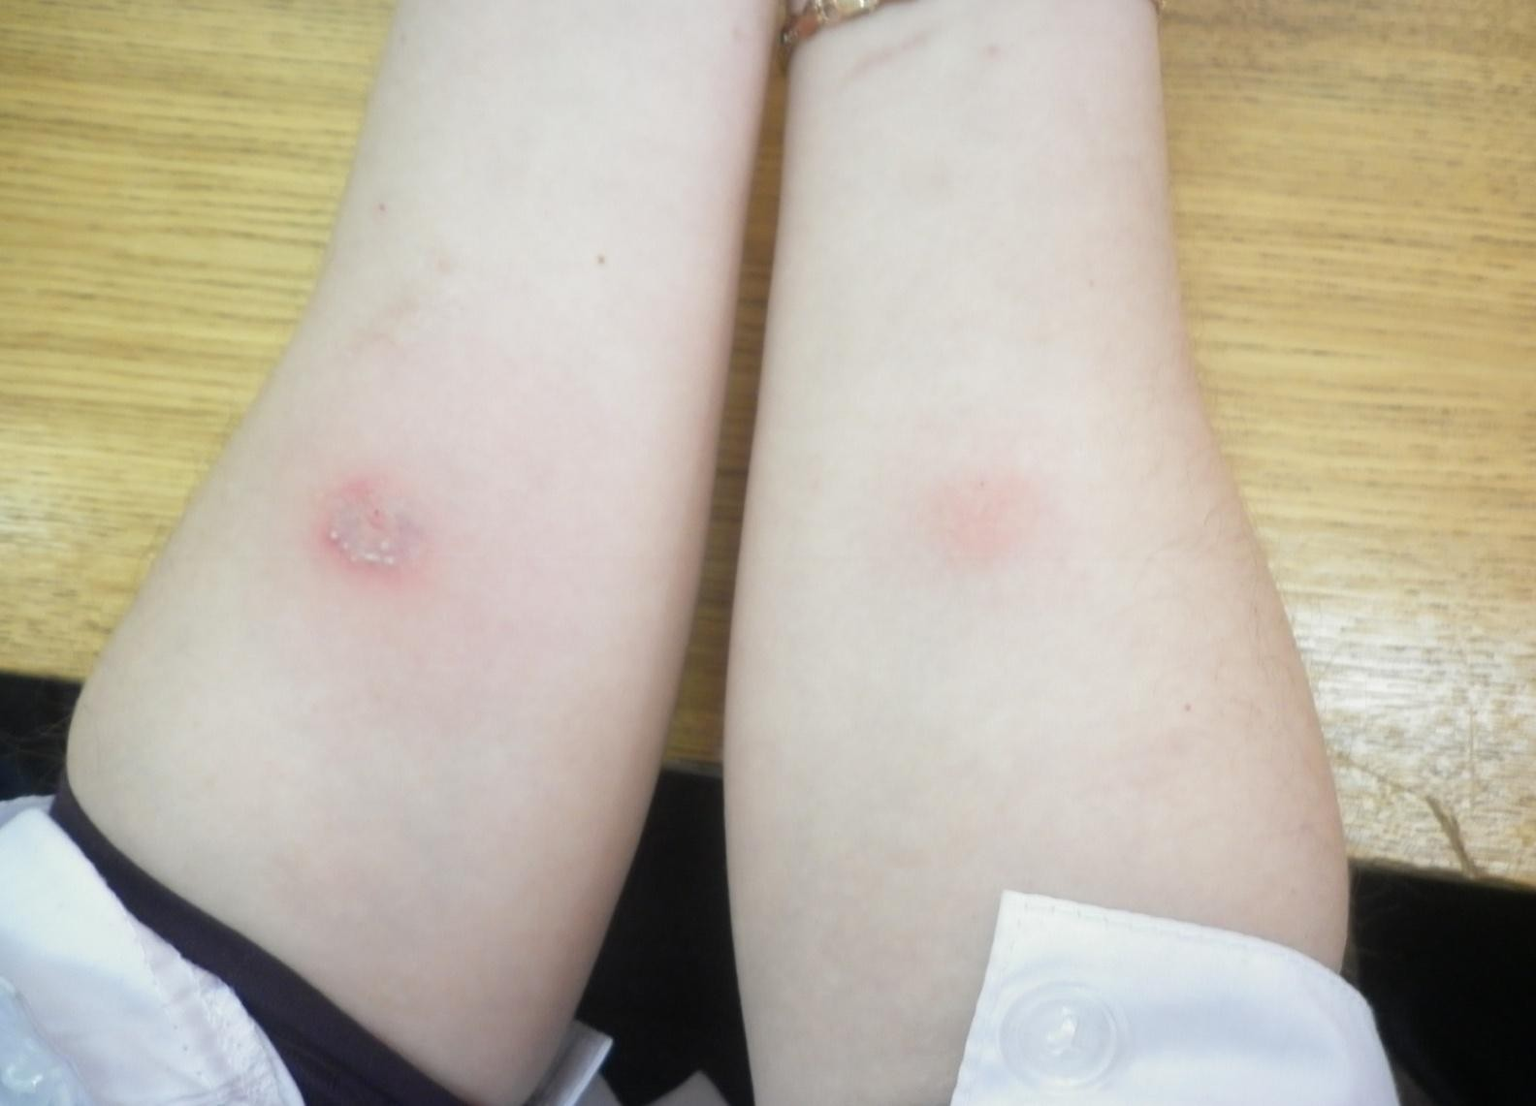

Дифференцирование поствакцинной и
инфекционной аллергии

Срок |  | Размер рубца | Размер инфильтрата по пробе Манту 2 ТЕ
 |  |  | ПВА | АНЭ | Инф. аллергия
1 год |  | 6 – 10 мм | 5 – 15 мм | 16 мм | 17 мм и более - РППТИ
 |  | 2 – 5 мм | 5 – 11 мм | 12 – 15 мм | 16 мм и более - РППТИ
 |  | нет | Сомнительная | 5 – 11 мм | 12 мм и более - РППТИ
2 года |  | Не имеет значения | Уменьшение  размера  инфильтрата | Увеличение  размера  инфильтрата на фоне ПВА на 2 – 5 мм | Увеличение размера инфильтрата на фоне ПВА на 6 мм и более - РППТИ
3 – 5 лет |  | Не имеет значения | Уменьшение  размера  инфильтрата | Увеличение  размера  инфильтрата на фоне ПВА на 2 – 5 мм | При впервые  поставленной пробе инфильтрат 12 мм и более  Размер инфильтрата  увеличился на 2 – 4 мм
с образованием 12 мм
- РППТИ

Инфекционная аллергия

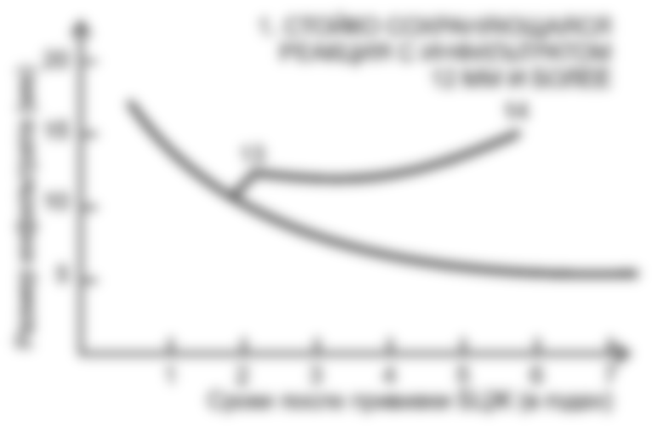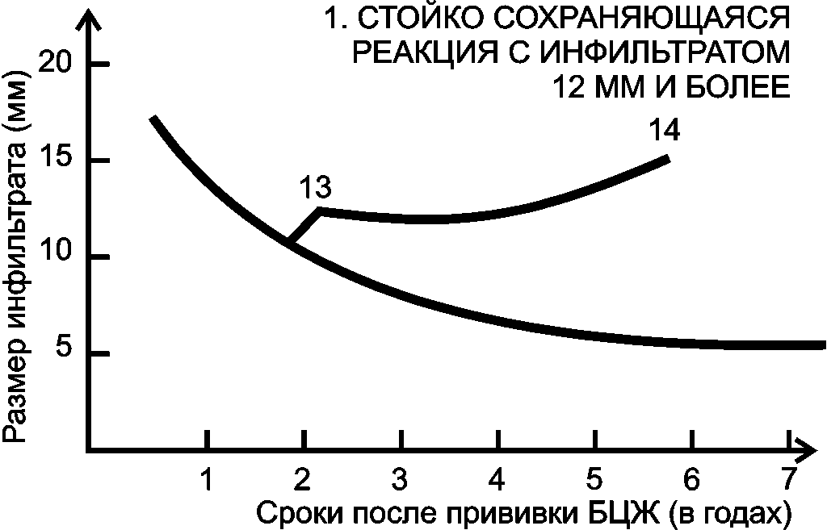

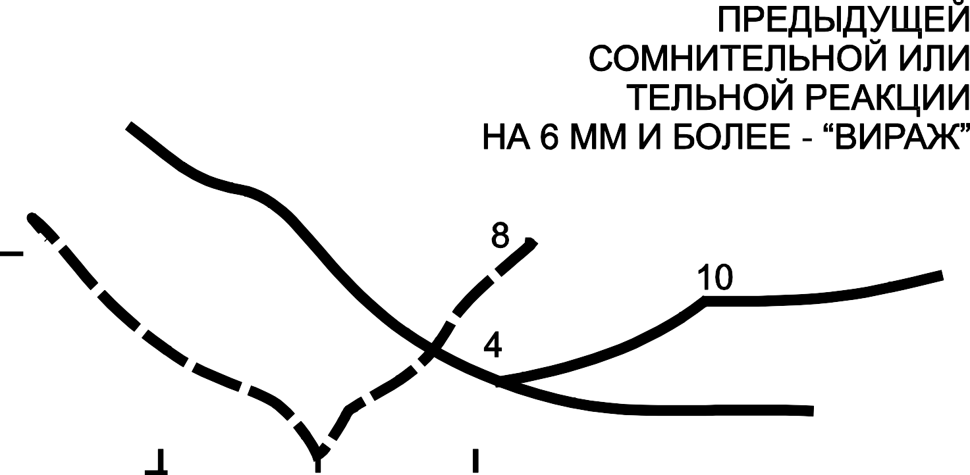 Инфекционная аллергия

Инфекционная аллергия

ИНФЕКЦИОННАЯ АЛЛЕРГИЯ

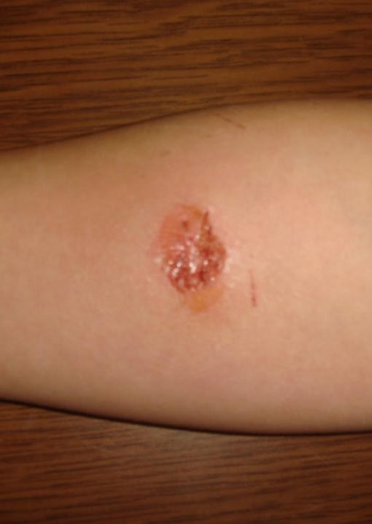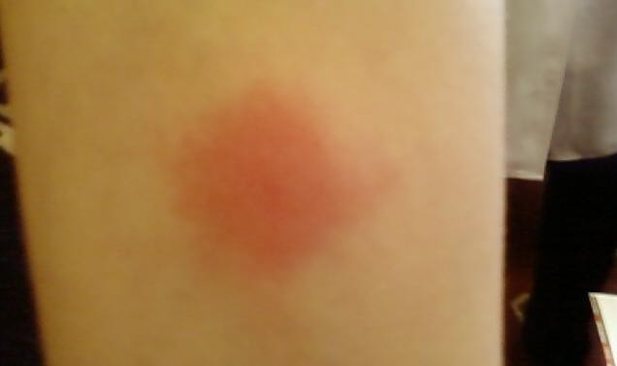

ЦЕЛИ ИНДИВИДУАЛЬНОЙ

ТУБЕРКУЛИНОДИАГНОСТИКИ
- дифференциальная диагностика поствакцинной и инфекционной аллергии к туберкулину
- диагностика и дифференциальная диагностика туберкулеза и других заболеваний
- определение “порога” индивидуальной чувствительности к туберкулину
- определение активности туберкулезного процесса
- оценка эффективности противотуберкулезного лечения

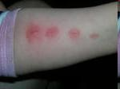Градуированная кожная проба Гринчара- Карпиловского

накожная проба со 100%, 25%,
5% и 1% туберкулином +капля
0,25% карболизированного раствора натрия хлорида- контроль

оценка результата через 48 ч
а) отрицательная;

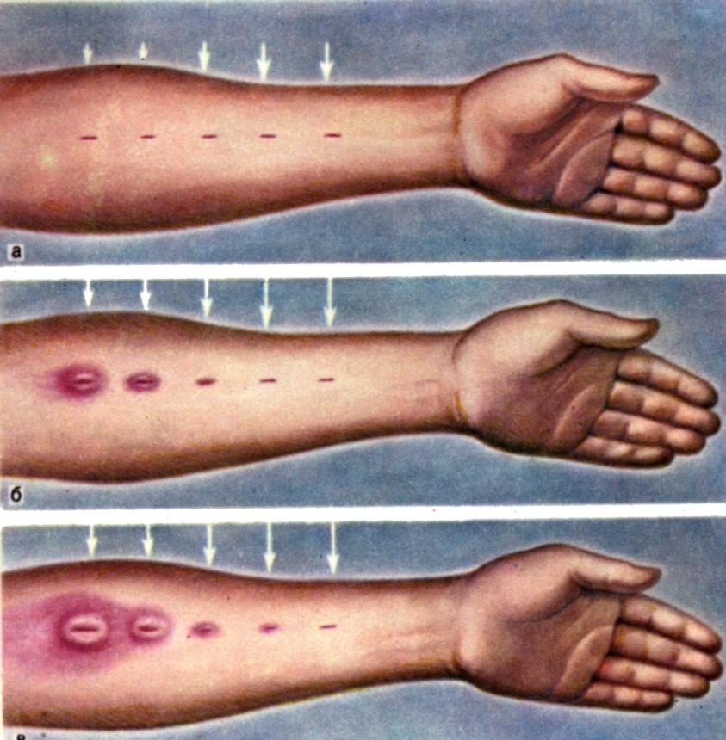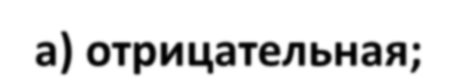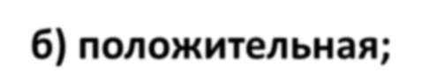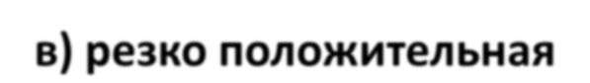б) положительная;

в) резко положительная

Алгоритм скрининга на туберкулез детей в возрасте от 0 до 8 лет

Проба Манту с 2 ТЕ
Отрицательная Положительная
папула 5 мм и более

Поствакцинная аллергия (как
правило, у детей, вакцинированных БЦЖ, папула до 12 мм в 1-й год
жизни, быстро угасает, не яркая)

Инфекционная аллергия? («Вираж», нарастание на 6 мм и более, гиперергия)

Проба с АТР Консультация врача- фтизиатра

Проба Манту ежегодно (до 8 лет)
Отрицательная Положительная КТ

Алгоритм действий и маршрутизации детей в кабинете профилактики и раннего выявления туберкулеза в
медицинской организации

Проба Манту

Результат отрицательный

Результат положительный

Проба с АТР
Изменения на флюорограмме/рентгенограмме/К
Т ОГК, подозрительные на туберкулез или ОИ
Результат положительный
Дети и подростки

Жалобы респираторного характера

КТ ОГК

Данных за туберкулез и ЛТИ
не выявлено

Здоров

Патология не
выявлена
Патология выявлена

Направить на консультацию в ДКДО, разбор на ЦВК

Исследование мокроты на КУМ, рентгенография, КТ ОГК, проба с АТР,
проба Манту

Туберкулез

Диагноз
подтвержден или
«0» ГДУ

Госпитализация в филиал

Диагноз не подтвержден
Превентивное лечение в амбулаторных
условиях, реабилитационное отделение, санатории
Детское отделение

IGRA-тесты (Interferon– Gamma Release Assays)

Открытие антигенов, специфичных для Mycobacterium tuberculosis и отсутствующих в Mycobacterium bovis BCG и микобактерий окружающей среды, привело к разработке
диагностических тестов in vitro

IGRA-тесты (Interferon–Gamma
Release Assays)

- В основе этих методов лежит выявление секреции интерферона-гамма мононуклеарными клетками
периферической крови в результате их взаимодействия со
специфическими белками микобактерий туберкулеза (ESAT-6 и CFP-10)

- Гены, кодирующие эти белки, находятся в регионе генома, отсутствующем в геноме Mycobacterium bovis BCG и большинства нетуберкулезных микобактерий

- В РФ в клинической практике используются тест-системы T- SPOT.TB и QuantiFERON-TB Gold

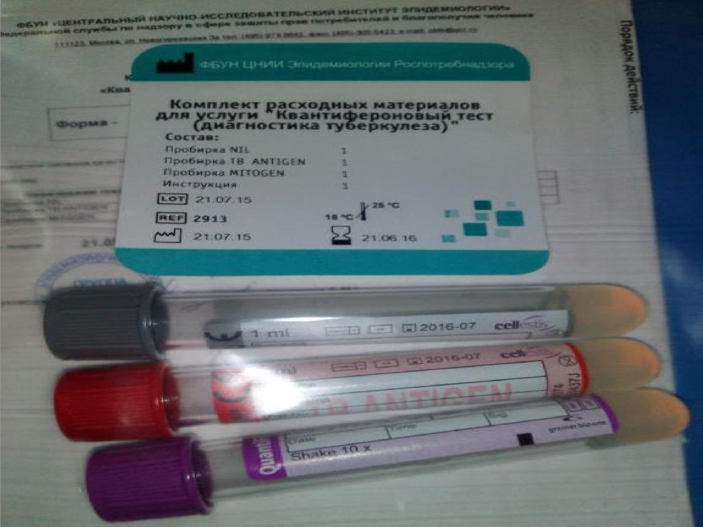

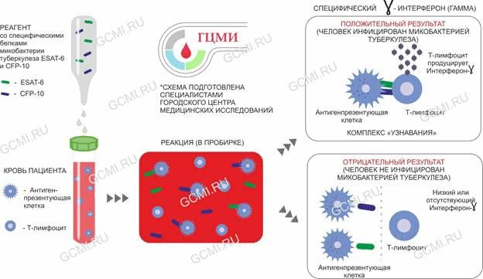
ПРИНЦИП КВАНТИФЕРОНОВОГО ТЕСТА

твердофазный иммуно-
ферментный анализ in vitro

определение INF-γ (гамма-интерферона), высвобождаемого сенсибилизированными Т-клетками,
стимулированными in vitro специфическими протеинами (ESAT-6, CFP-10, TB7.7 (p4)) микобактерий
туберкулеза, входящих в комплекс Mycobacterium tuberculosis complex (M. tuberculosis, M. bovis, M. canettii, M. caprae, M. pinnipedii, M. mungi, M. microti, M. africanum и др.). Эти протеины отсутствуют в вакцинных штаммах
M. bovis BCG и в большинстве нетуберкулезных микобактерий, за исключением M. kansasii, M. szulagai, M. marinum

ИНТЕРПРЕТАЦИЯ КВАНТИФЕРОНОВОГО ТЕСТА

Положительный | Сомнительный/ Неопределенный | Отрицательный
- Инфицирование микобактериями  туберкулеза  - Инфицирование  нетуберкулезными микобактериями  (M. kansasii, M. szulgai,  M. Marinum)  !!! необходима консультация фтизиатра!!! | Сомнительный результат, требует  контрольного исследования через 4-8 недель  Может отражать начальный этап заражения  Неопределенный результат связан с недостаточной функциональной  активностью Т-лимфоцитов  Рекомендовано повторить исследование через 2-4 нед. | Отсутствует заражение микобактерией  туберкулеза

ЛОЖНООТРИЦАТЕЛЬНЫЙ РЕЗУЛЬТАТ :
- недавнее инфицирование;
- пациент до 5 лет, либо пожилой;
- выраженный иммунодефицит;
- прием лекарственных препаратов снижающих уровень лейкоцитов и/или блокирующий выработку гамма-интерферона

ПОКАЗАНИЯ ДЛЯ ИССЛЕДОВАНИЯ
- Профилактическое обследование детей с 5 лет, посещающие детские сады и учебные учреждения
- В случае противопоказания проведения кожных тестов: аллергические заболевания, кожные
заболевания, эпилепсия, острые заболевания и обострение хронических
- В случае токсико-аллергических реакций на туберкулин, который входит в пробу Манту
- У детей, привитых БЦЖ, у которых выявлена ложноположительная реакция Манту
- У людей, посетивших страны с высоким уровнем заболеваемости туберкулёзом (Африка,
Азия)
- Обследование беременных в случае контакта с больным туберкулёзом или наличия симптомов
- У лиц, контактирующих с туберкулёзными больными
- У пациентов на ФНО-ɣ терапии
- У ВИЧ-инфицированных
- При подозрении на внелёгочные формы туберкулёза

- КВАНТИФЕРОНОВЫЙ ТЕСТ является альтернативой пробе Манту, согласно клиническим рекомендациям, утвержденным Российским обществом фтизиатров и Министерством
здравоохранения РФ, «Выявление и диагностика туберкулеза у детей, поступающих и обучающихся в образовательных организациях» (Москва, 2017 г.; стр. 14)

Сравнение тестов

Параметр | Проба Манту | АТР (Диаскинтест®) | Квантифероновый тест
Метод исследования | Кожный тест | Кожный тест | Анализ крови
Побочные реакции | Возможны | Возможны | Нет
Противопоказания | Есть | Есть | Нет
Специфичность | Низкая | Высокая | Высокая
Положительные результаты после вакцинации БЦЖ | Да | Нет | Нет
Зависимость от сроков проведения  профилактических  прививок | Да (не ранее чем через месяц) | Да (не ранее чем через месяц) | Нет
Интерпретация  результатов | Субъективна | Субъективна | Объективна

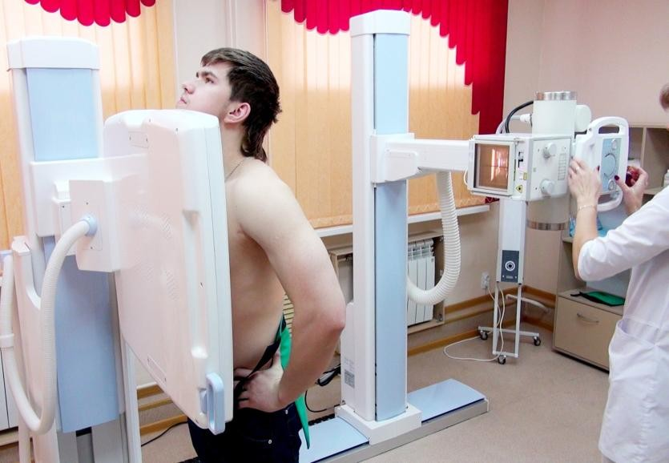
МЕТОД РЕНТГЕНИССЛНДОВАНИЯ, ЗАКЛЮЧАЮЩИЙСЯ В ФОТОГРАФИРОВАНИИ ИЗОБРАЖЕНИЯ С РЕНТГЕНОВСКОГО ФЛУОРЕСЦЕНТНОГО ЭКРАНА НА ФОТОПЛЕНКУ НЕБОЛЬШОГО ФОРМАТА ИЛИ ПРИ ЦИФРОВОЙ ФЛЮОРОГРАФИИ НА МОНИТОР
ФЛЮОРОГРАФИЯ

ПОКАЗАНИЯ: ПРОВЕДЕНИЕ МАССОВЫХ
ПРОФИЛАКТИЧЕСКИХ ИССЛЕДОВАНИЙ, ДЛЯ ВЫЯВЛЕНИЯ СКРЫТО ПРОТЕКАЮЩИХ ПОРАЖЕНИЙ ЛЕГКИХ
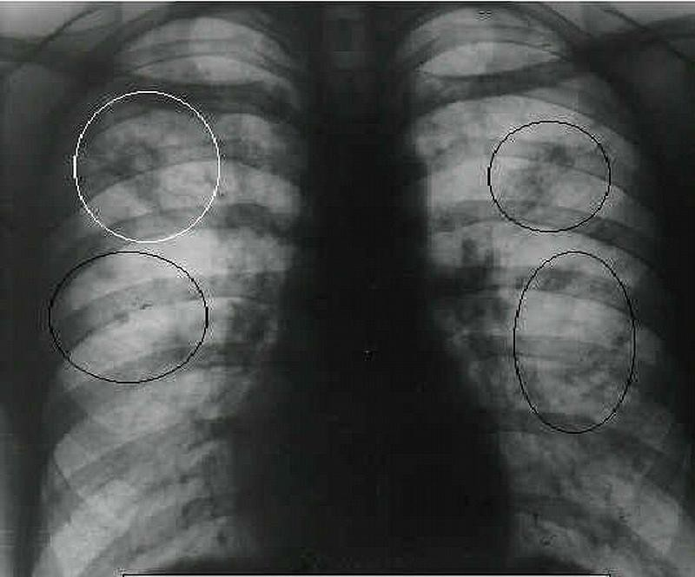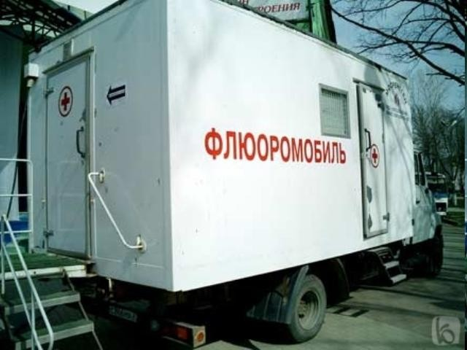

ДОСТОИНСТВО: ВОЗМОЖНОСТЬ ОБСЛЕДОВАНИЯ БОЛЬШОГО КОЛИЧЕСТВА ЧЕЛОВЕК;
НИЗКАЯ ЛУЧЕВАЯ НАГРУЗКА; ЭКОНОМИЧЕСКИ ВЫГОДНЫЙ

КРАТНОСТЬ ОБСЛЕДОВАНИЯ

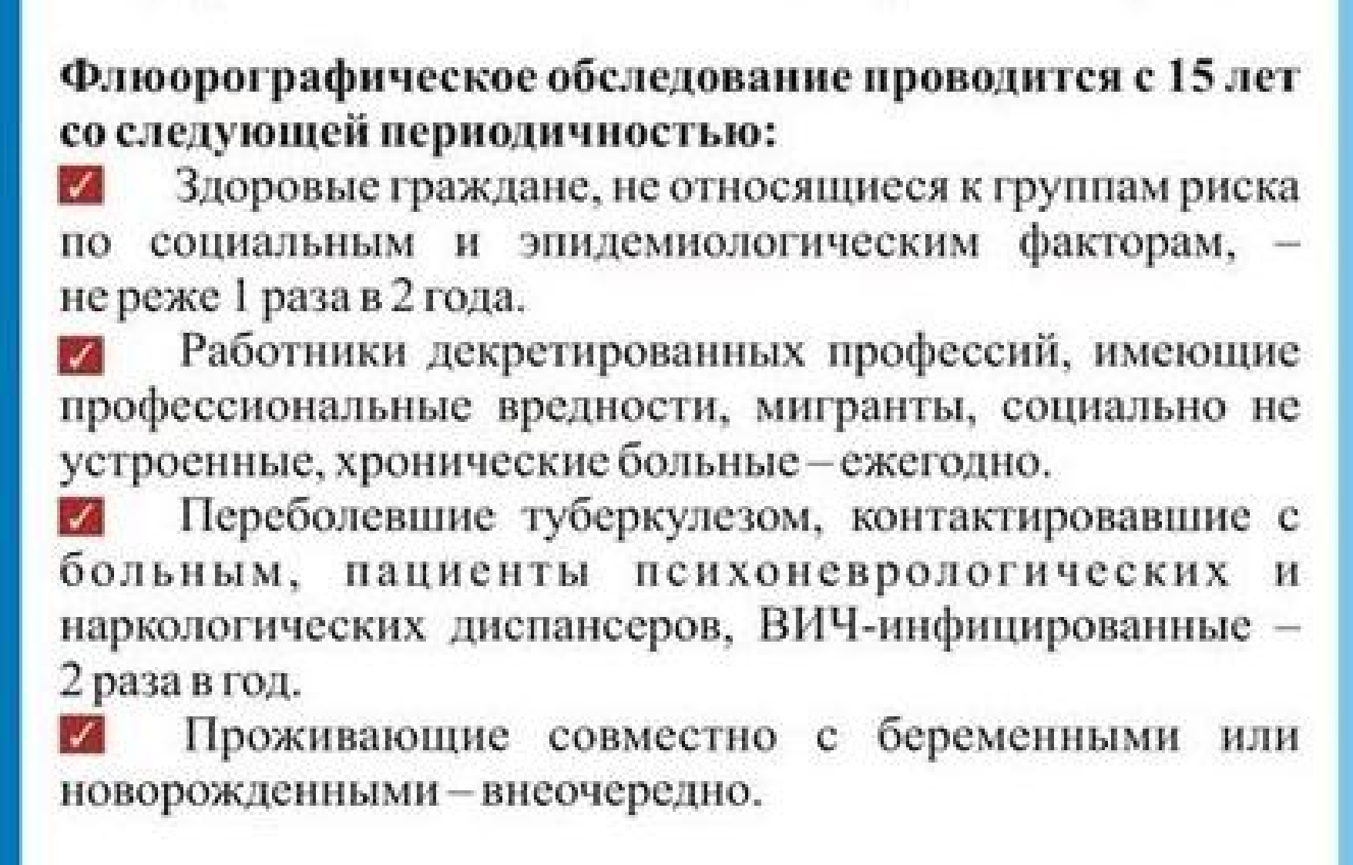

ОБСЛЕДОВАНИЮ 1 РАЗ В ГОД ПОДЛЕЖАТ
СЛЕДУЮЩИЕ ГРУППЫ НАСЕЛЕНИЯ:

  - Больные ХНЗЛ, ЖКТ, мочеполовой системы; больные СД
  - лица, получающие кортикостероидную, лучевую и цитостатическую терапию
  - лица, принадлежащие к социальным группам высокого риска заболевания ТБ (без определенного места
жительства, мигранты, беженцы, вынужденные
переселенцы, проживающие в стационарных учреждениях социального обслуживания)
  - лица работающие: в учреждениях социального обслуживания для детей и подростков в лечебно- профилактических, санаторно-курортных, образовательных, оздоровительных и спортивных учреждениях для детей и подростков

NB! ни один из описанных выше тестов не может быть использован как
монодиагностика туберкулеза!

    - Только совокупность данных
анамнеза,осмотра,клинико-лабораторных, рентгенологических данных может позволить
нам поставить диагноз туберкулез

